CAPIRE LE ONDE: INTERNET COME RISORSA?

Maurizio Recchi
Dipartimento di Fisica, Università degli Studi di Bologna

Abstract
Ways of using multimedia web-resources on wave behaviour, with the aim of integrating lectures, experimental activities and individual study are illustrated and discussed. The focus of the paper is on the advantage of using animations and simulations as tools that facilitate the cognitive path from observing real experiments to constructing physical interpretations and as collections of virtual situations allowing lab potentialities, often limited by lack of time and instruments, to be better exploited. The paper also discusses critical issues that research in physics education has shown to be at the base of student’s difficulties.

1. Perché il computer nello studio delle onde?
Il concetto di onda è uno dei più importanti e “unificanti” della Fisica, perché molti fenomeni, di natura anche diversa, vengono interpretati mediante tale concetto. Consultando il dizionario, alla voce “onda” troviamo:
“Oscillazioni dell’acqua dei mari, laghi e sim., prodotta da forza esterna turbatrice dell’equilibrio di livello, con cui essa tende a recuperarlo. (fis., spec. Al pl.) Movimenti periodici oscillatori e vibratori propagati attraverso un mezzo continuo: onde sonore, termiche, luminose”
Non staremo ad analizzare l’esattezza o meno di questa “definizione”, l’abbiamo presa come spunto. In essa troviamo termini, elementi, che si allacciano sia al campo della fisica che alla conoscenza comune. Le onde sono ovunque! In natura troviamo le onde che si formano sulla superficie dei laghi e del mare, le onde che si formano in una corda tesa, le onde di un terremoto, le onde che viaggiano nell’aria e percepiamo come suono, le onde che riceviamo con i nostri apparecchi radio o con i televisori…
Spesso però (sia a livello di scuola secondaria¹ che a livello universitario), il tema “onde” rimane per gli studenti alquanto ostico e di difficile comprensione, limitato ad un intreccio tra nozioni “scientifiche” e fatti dell’esperienza comune. Un problema della ricerca in didattica della fisica è quello di individuare le strategie più adatte a consentire il passaggio da schemi di senso comune a schemi concettuali corretti. Gli strumenti tradizionalmente utilizzati dall’insegnante per le sue lezioni nella maggioranza dei casi sono costituiti da una combinazione di libri di testo ed esperimenti di laboratorio, più raramente anche da audiovisivi (per esempio quelli editi dal PSSC). Il libro di testo è di per sé statico e ad accesso sequenziale e la ricerca ha dimostrato come spesso le immagini presenti sono esse stesse alla base della costruzione di preconcetti.² Le attività di laboratorio (e i tempi scolastici) permettono di osservare i fenomeni oggetto di studio in una varietà molto limitata di condizioni. D’altra parte stiamo assistendo ad un’ondata tecnologica sempre più forte: computer più potenti e veloci, reti con una maggiore larghezza di banda, piattaforme rese intuitive e di facile utilizzo per chiunque, Internet diventato oramai uno standard di comunicatività e informazione. Questa evoluzione ha coinvolto anche le nostre scuole? Da una recente indagine dell’Istituto IARD “Franco Brambilla” emerge che “le attività svolte al computer dagli studenti differiscono sensibilmente a seconda del contesto di utilizzo: nella scuola, i giovani si dedicano in misura largamente maggioritaria alla videoscrittura, mentre a casa affiancano spesso a questa attività l’ascolto di musica, il gioco, la realizzazione di compiti ed esercizi, la consultazione di cd-rom e la navigazione in Internet. I dati evidenziano quindi che gli studenti non solo usano più spesso il computer in casa, ma anche che in quest’ambito sono maggiormante sfruttate le sue potenzialità”.³
Da questi risultati emerge che la scuola, nella situazione attuale, non risulta essere un luogo “privilegiato” di interazione tra studenti e nuove tecnologie. I computer sono spesso relegati in “laboratori” informatici e non nelle classi e l’uso della rete è limitato a fini essenzialmente tecnico-nozionistici invece di costituire una risorsa da utilizzare come parte integrante della lezione per facilitare il processo di apprendimento.
Un insegnante con adeguate conoscenze potrebbe invece utilizzare il materiale della rete nella costruzione di percorsi didattici più completi ed efficaci rispetto a percorsi basati soltanto sui supporti didattici tradizionali. Potrebbe inserirlo nelle lezioni, ricavarne dispense per lo studio individuale degli allievi (fino a costruire egli stesso o a far costruire loro ipertesti), completare le attività di laboratorio con esperimenti virtuali che possono allargare ed approfondire la casistica
dei fenomeni osservati, assegnare compiti a casa mediante l’utilizzo di animazioni e simulazioni in rete, discutendo poi in classe i risultati anche attraverso l’analisi di stampe o dimostrazioni interattive...
Uno dei problemi che deve essere superato consiste però nella grande quantità di materiale reperibile via Internet per l’insegnamento delle scienze in genere, materiale che spazia dalla presentazione di contenuti disciplinari e animazioni interattive (realizzate mediante Applet Java, Flash o Shockwave) fino a veri e propri laboratori virtuali. Inserendo come termini di ricerca in Google e Yahoo (due dei search-engine più conosciuti) la parola Physics, otteniamo come risultato un numero incredibilmente alto: circa 13.500.000 link. Riducendo la ricerca al termine Wave in Physics otteniamo circa un milione di indirizzi. Senza adeguate chiavi di lettura, si può rischiare di perdersi nella ricerca di informazioni o di assumere un atteggiamento essenzialmente acritico e passivo rispetto alla grande massa del materiale in rete.
Lo scopo di questo articolo è proprio quello di presentare e analizzare alcuni dei nuovi strumenti didattici ricavabili dalla rete per lo studio delle onde, in particolare siti interattivi, mettendo in evidenza sia i possibili vantaggi di una loro utilizzazione, sia le precauzioni che un insegnante deve avere presenti per non correre il rischio di favorire le classiche ambiguità interpretative che sono alla base delle difficoltà degli studenti.
Non sono stati considerati tutti i possibili temi correlati all’argomento onde. Ci si é soffermati sulle onde monodimensionali, bidimensionali e luminose, considerando soltanto le situazioni in cui sorgente, mezzo e ricevitore sono in quiete uno rispetto all’altro.⁴

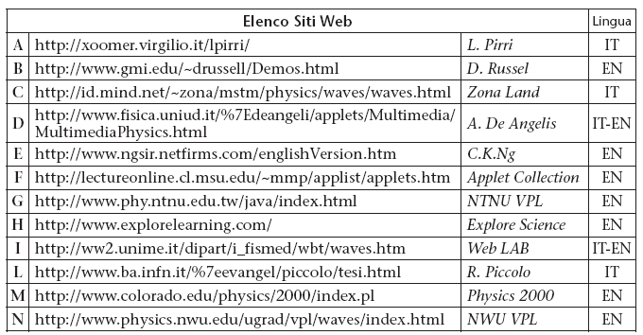

Tab. 1. Rassegna dei siti.

La tabella 1 riassume i siti selezionati⁵ come emblematici del tipo di materiale più produttivo ai fini didattici, indicando la lingua in cui il sito si presenta (sono stati considerati solo siti in italiano o inglese).

2.1 Onde meccaniche: caratteristiche descrittive e relazioni fra proprietà della sorgente, del mezzo, delle onde
Tradizionalmente le esperienze di laboratorio che introducono le onde coinvolgono prove effettuate manualmente con molle (e corde) di diversi tipi al fine di individuare, distinguere e correlare correttamente fra loro proprietà e grandezze caratteristiche delle onde, del mezzo e della sorgente. Le esplorazioni fenomenologiche sono fondamentali per una effettiva comprensione dell’argomento onde, che deve essere basata anzitutto su elementi di analisi qualitativa e in seconda istanza su approfondimenti a livello matematico-quantitativo. La ricerca
didattica ha però dimostrato che il passaggio dall’osservazione-esecuzione delle attività di laboratorio sopra descritte ad una costruzione di interpretazioni-descrizioni fisiche corrette è tutt’altro che immediato.
Un primo grosso ostacolo nel comprendere correttamente le caratteristiche dei fenomeni relativi alle esperienze con le molle è dato dal fatto che non è facile riuscire a identificare e distinguere le caratteristiche del “movimento della mano” (la natura della perturbazione) dalle caratteristiche dell’onda. Per esempio, si tende a pensare che tanto più “l’azione della mano è veloce”, tanto più velocemente si trasmetterà l’onda nel mezzo considerato:⁶
“You flick [your hand] harder... you put a greater force in your hand, so it goes faster”.
In che modo il gioco fra esperienze in laboratorio ed animazioni al computer può aiutare lo studente a superare queste difficoltà ed a costruire una solida base di comprensione qualitativa della fenomenologia? Consideriamo, ad esempio, l’animazione riportata in figura 1a che mostra una schematizzazione di onde trasversali. L’aspetto che appare subito evidente è la possibilità di vedere-analizzare il moto del mezzo per passi successivi di tempo in contesti sperimentali diversi (onda progressiva, supporto fissato agli estremi, supporto fissato ad un estremo, onda impulsiva, onda continua⁷), intervenendo nella scelta dei valori di tre variabili: lunghezza d’onda (piccola, media, grande), frequenza (bassa, media, alta) e ampiezza (piccola, media, grande). La variabile “velocità di propagazione” dell’onda non è esplicitamente nominata, ma è percettivamente evidenziabile dall’osservazione delle animazioni.

Soffermandoci per esempio sul caso di onda progressiva è infatti possibile notare che la velocità di propagazione non cambia a parità di frequenza e lunghezza d’onda, indipendentemente dall’ampiezza, mentre cambia variando la lunghezza d’onda a frequenza costante e viceversa, anche se l’ampiezza viene mantenuta costante. Le animazioni consentono dunque di rendersi conto delle relazioni qualitative (relazioni di ordine diretto o inverso, indipendenza) fra le diverse proprietà descrittive di un’onda monodimensionale (frequenza, ampiezza, lunghezza d’onda e velocità di propagazione), ma lasciano impliciti i legami fra tali variabili e le caratteristiche della sorgente e del mezzo. Bastano però esperienze anche puramente qualitative di laboratorio, con corde/molle diverse o sottoposte a tensioni diverse, per mettere in evidenza che nella realtà, quando perturbiamo un mezzo, le uniche variabili su cui possiamo agire separatamente sono la frequenza e l’ampiezza della perturbazione, mentre non possiamo cambiare la velocità di propagazione, che appare essere una proprietà del mezzo considerato.

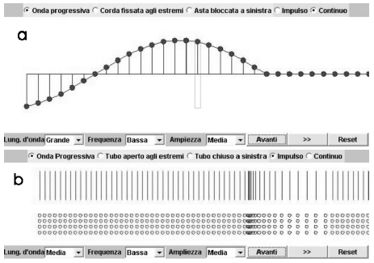

Figura 1. http://xoomer.virgilio.it/lpirri/

La lunghezza d’onda invece, che nell’animazione può essere scelta a piacere, appare come una diretta conseguenza del modo in cui il mezzo reagisce ad una fissata frequenza. L’utilizzare le discussioni e il confronto di esperienze di laboratorio e animazioni interattive al computer può facilitare l’esame delle variabili in gioco e delle loro correlazioni e la corrispondenza fra le situazioni reali e la loro modellizzazione, consentendo, per esempio, di rendersi conto ed appropriarsi del significato fisico della relazione λ= V/f in quanto espressione del legame fra proprietà della sorgente, del mezzo, dell’onda che viene generata. La figura 1b consente di verificare lo stesso tipo di relazioni della figura 1a sulle variabili descrittive di un’onda longitudinale, in particolare un’onda sonora all’interno di un tubo (chiuso ad uno o ad entrambi gli estremi).

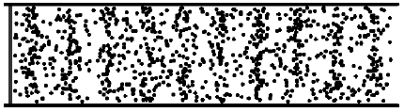

Figura 2. http://www.kettering.edu/~drussell/Demos/waves/wavemotion.html

L’uso di due diverse modellizzazioni discrete per la rappresentazione del mezzo può consentire un discorso sulla discrezionalità e sui limiti delle operazioni di schematizzazione che ogni modellizzazione sottintende rispetto alla situazione reale che intende rappresentare. Questo diviene ancora più evidente se si utilizza un’ulteriore schematizzazione (figura 2): una membrana oscillante (a sinistra) provoca la propagazione di un’onda nell’aria all’interno di un tubo. L’animazione non è interattiva come le precedenti, quindi non consente di ragionare su alcuna correlazione fra variabili, ma risulta visivamente una schematizzazione a livello macroscopico del comportamento dell’aria nella propagazione del suono molto più vicina al moto reale di oscillazione locale delle singole particelle del mezzo, oltre a rappresentare l’accoppiamento del mezzo con la sorgente.
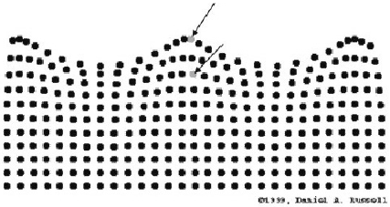

Figura 3. http://www.kettering.edu/~drussell/Demos/waves/wavemotion.html

Anche l’animazione relativa alla figura 3, anch’essa non interattiva, riproduce in modo visivamente convincente una modellizzazione discreta del moto di un’onda sulla superficie di un liquido più realistica della semplificazione che ne viene di solito data di onda trasversale. L’analisi del moto dei due punti in colore nell’animazione (evidenziati in figura dalle frecce) mette infatti in evidenza il moto circolare delle “particelle” di liquido, risultante dalla combinazione di un moto trasversale con un moto longitudinale. Inoltre è possibile rendersi conto della diminuizione del raggio dei cerchi all’aumentare della profondità delle particelle, elemento importante per comprendere a livello qualitativo l’influenza della variazione di profondità sulle caratteristiche del moto ondoso alla superficie di un liquido.

2.2 Onde monodimensionali
Riflessione e rifrazione
Le figure 4 e 5 mostrano una sequenza di fotogrammi tratti da due animazioni, che si ripetono ciclicamente, relative alla riflessione di un impulso, rispettivamente con vincolo fisso e con vincolo libero. In laboratorio non si riesce, nella maggioranza dei casi, ad apprezzare cosa accade in prossimità del vincolo quando un impulso su una molla o su una corda viene riflesso, mentre invece è distinguibile l’andamento dell’impulso dopo la riflessione. L’animazione in questo caso risulta un valido sostituto, al fine di analizzare il comportamento del mezzo e l’evolvere della propagazione.
Fig 4: rappresenta la fase di riflessione di un impulso che viaggia da sinistra verso destra verso un vincolo fisso e prosegue poi rovesciato e con medesima velocità e ampiezza.

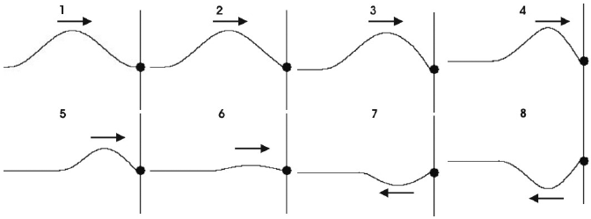

Figura 4. http://www.kettering.edu/~drussell/Demos/reflect/reflect.html

Fig 5: rappresenta un impulso che viaggia da sinistra verso destra verso un vincolo libero di muoversi. L’impulso riflesso risultante si muove in verso opposto non rovesciato e mantenendo invariati ampiezza e velocità.

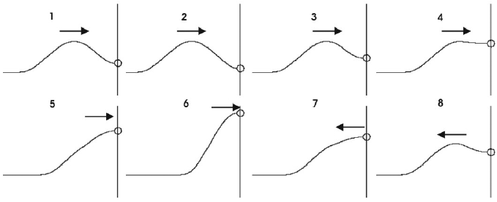

Figura 5. http://www.kettering.edu/~drussell/Demos/reflect/reflect.html

Analogamente la figura 6 è tratta da un’animazione che schematizza il passaggio di un impulso in due mezzi differenti:
(a) un impulso incidente viaggia da un mezzo a bassa densità (alta velocità di propagazione) verso un mezzo ad alta densità (bassa velocità di propagazione) e
(b) da un mezzo ad alta densità ad un mezzo a bassa densità.

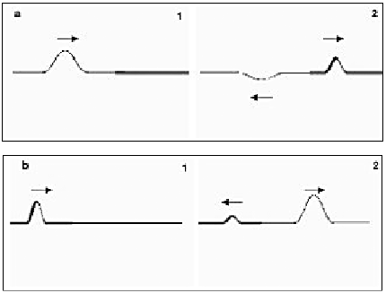

Figura 6. http://www.kettering.edu/~drussell/Demos/reflect/reflect.html

In questo caso dall’animazione sono ben visibili il cambiamento di velocità nel passare da un mezzo all’altro, le variazioni di ampiezza dell’impulso riflesso e trasmesso rispetto all’impulso incidente, il “rovesciamento” dell’impulso riflesso nel caso (a).
Estrapolando i singoli fotogrammi dell’animazione, è anche possibile effettuare un’analisi qualitativa delle ampiezze rispettivamente dell’impulso incidente, riflesso e trasmesso e discutere, tenendo conto della diversa densità dei due mezzi, l’evolvere del fenomeno dal punto di vista energetico;8 in laboratorio questo tipo di analisi può essere resa molto difficile, se non impossibile, dai fenomeni dissipativi sempre presenti.

Sovrapposizione, onde stazionarie e battimenti
In genere il modello mentale associato alla sovrapposizione delle onde racchiude due rappresentazioni errate:⁶⁻⁹
1. pensare l’impulso come se coinvolgesse un singolo punto del mezzo (solitamente identificato nel punto di massimo), ignorando dunque gli altri punti coinvolti nella perturbazione;¹⁰
2. descrivere l’incontro tra due impulsi non come sovrapposizione ma come un urto.

Negli esperimenti realizzabili in laboratorio con corde e molle rimane alquanto difficile riuscire a distinguere cosa realmente accada nel momento in cui per esempio due onde (impulsive o treni) si incontrano (si veda come ottimo esempio la sequenza di fotogrammi realizzata dal PSSC). In un frangente come questo una simulazione-animazione mostra le sue potenzialità permettendo di analizzare l’evolvere del fenomeno per passi successivi e ravvicinati di tempo. La sequenza, che si ripete ciclicamente, da cui è tratta la figura 7 mostra due impulsi che viaggiano in verso opposto e passano attraverso l’un l’altro senza subire alcun cambiamento.

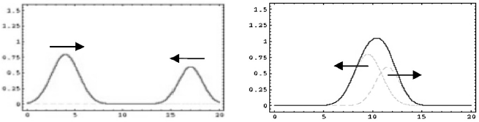

Figura 7. http://www.kettering.edu/~drussell/Demos/superposition/superposition.html

Nella zona di sovrapposizione sono rappresentati (in tratteggio), istantanea per istantanea, sia l’impulso risultante sia i due impulsi componenti. In questo modo viene evidenziato come la perturbazione risultante corrisponda alla somma algebrica tra le singole posizioni che ogni punto del mezzo avrebbe in presenza di ciascuno dei due impulsi separatamente. Le figure che seguono (figura 8a e 8b) sono tratte invece da animazioni interattive che permettono all’utente di scegliere il valore numerico di alcune variabili e quindi di effettuare uno studio matematicamente formalizzato della sovrapposizione di due onde trasversali sinusoidali con la stessa direzione di propagazione.

Nell’animazione da cui è tratta la figura 8a abbiamo una visualizzazione statica della funzione che rappresenta il moto di un singolo punto del mezzo derivante dalla sovrapposizione delle due onde, per ciascuna della quali è possibile fissare i valori della frequenza angolare (positiva o negativa), dell’ampiezza e della costante di fase.¹¹

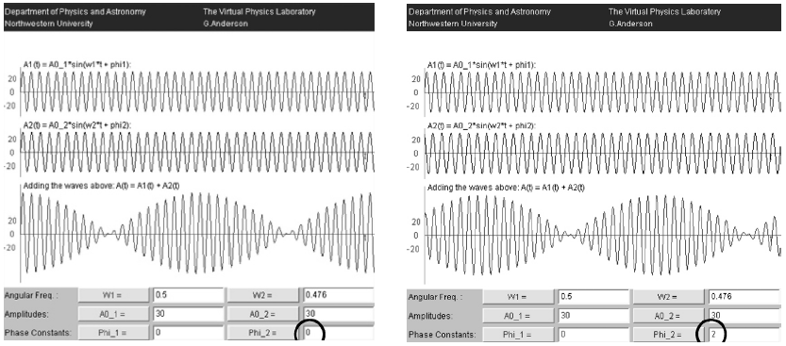

Figura 8a. http://www.physics.nwu.edu/ugrad/vpl/waves/superposition1.html

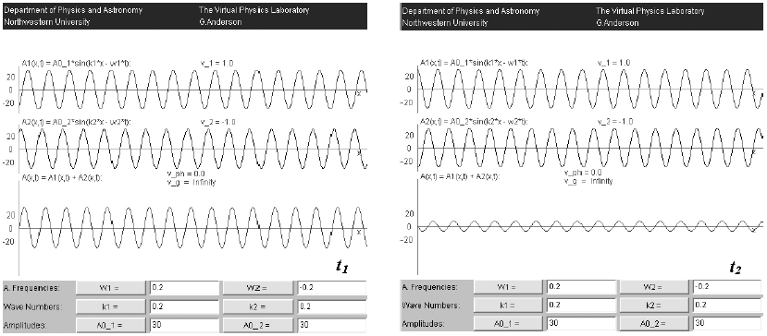

Figura 8b. http://www.physics.nwu.edu/ugrad/vpl/waves/superposition2.html

Nella figura abbiamo inserito due immagini rappresentanti un battimento¹² (onde componenti della stessa ampiezza, piccola differenza di frequenza, stesso verso di propagazione) impostando due valori differenti per la costante di fase. In questo modo abbiamo ottenuto la funzione d’onda in due diversi punti del mezzo. Scegliendo per la differenza fra le costanti di fase valori compresi tra 0 e 2π si vede la funzione risultante traslata lungo l’asse temporale, così da avere una visualizzazione del moto dei punti compresi nell’intervallo spaziale della modulazione di ampiezza. Equivalentemente, possiamo scegliere valori tali da ottenere un’onda stazionaria (mantenendo la stessa ampiezza e inserendo per le frequenze due valori opposti). In questo caso modificando la differenza tra le costanti di fase delle due onde otteniamo una visualizzazione temporale del moto del punto analizzato, potendo spaziare dai punti di massimo (antinodi) ai punti fissi (nodi).

Nell’animazione di figura 8b, diversamente, è rappresentata in modo animato la propagazione delle due onde separatamente e dell’onda risultante. È possibile fissare i valori della frequenza angolare, del numero d’onda e dell’ampiezza delle due onde che si sovrappongono. Il programma calcola e visualizza automaticamente i valori delle velocità di ciascuna delle due onde e delle velocità di fase e di gruppo dell’onda risultante. L’introduzione della velocità di gruppo e di fase consente di passare da fenomeni più semplici (onde stazionarie, battimenti) all’analisi di fenomeni più complessi legati al comportamento in un mezzo dispersivo. In figura 8b abbiamo riportato due istantanee, corrispondenti a tempi diversi, della simulazione di un’onda stazionaria (ampiezza e numero d’onda uguali, frequenze opposte) scegliendo due istanti intermedi fra un istante di massima ampiezza e un istante di ampiezza nulla delle oscillazioni.

L’animazione consente di esplorare tutti i casi matematicamente possibili di somma di due funzioni sinusoidali, indipendentemente dall’effettiva possibilità di realizzare la situazione considerata come sovrapposizione di due onde in un contesto fisico reale. Le proprietà del mezzo (dispersivo o non dispersivo che sia) definiscono infatti la relazione fra valori di frequenza e numero d’onda, che nell’animazione risultano invece fissabili arbitrariamente. Non ci si può rendere conto, ad esempio, del fatto, immediatamente visibile nelle esperienze con molle e corde, che in un mezzo materiale reale (quindi di estensione finita) le onde stazionarie si possono avere solo per ben definite lunghezze d’onda. “Le onde stazionarie sono generate dall’interferenza fra un’onda incidente e un’onda riflessa e possono quindi essere usate per capire il fenomeno dell’interferenza: sono onde che non si propagano; la loro frequenza e la loro lunghezza d’onda sono il primo esempio che si può fornire agli studenti di grandezze quantizzate”.¹³ D’altra parte il sito può essere utilizzato per far comprendere, in alcuni casi (tutti quelli realizzabili nel sito), che una forma d’onda non sinusoidale può essere vista come sovrapposizione di (due) onde sinusoidali. Questo può fornire una base intuitiva al principio di Fourier.

2.3 Onde bidimensionali
Quanto visto finora analizza il tema della propagazione delle onde in una sola dimensione; per lo studio di onde in due dimensioni, come per esempio alla superficie di un liquido, in laboratorio di solito si ricorre all’utilizzo dell’ondoscopio, che ha la caratteristica di essere facilmente collegato agli esempi più tipici di onde nella conoscenza comune: le increspature sulla superficie di uno stagno e le onde nel mare.

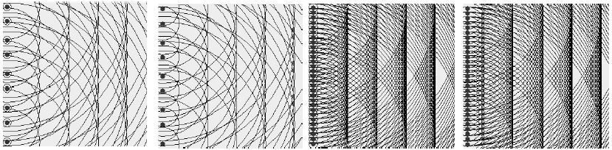

Figura 9. http://id.mind.net/~zona/mstm/physics/waves/propagation/huygens1.html

La figura 9, tratta da una serie di animazioni cicliche (relative ciascuna alla propagazione di onde generate da un numero diverso di sorgenti puntiformi), mostra una schematizzazione del modello di Huygens, dalla quale emerge con evidenza la possibilità di considerare il fronte di un’onda rettilinea come generato, al limite, dalla sovrapposizione delle onde elementari provenienti da un numero infinito di sorgenti puntiformi.

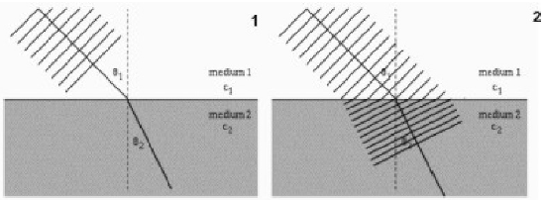

Figura 10. http://www.kettering.edu/~drussell/Demos/refract/refract.html

L’animazione ciclica da cui è tratta la figura 10, che nelle intenzioni dell’autore del sito rappresenta la rifrazione della luce, può essere utilizzata anche per lo studio della rifrazione di un un treno d’onde rettilineo al passaggio fra due zone con diversa profondità. Essa infatti combina la schematizzazione tipica delle figure dei libri di testo con la visualizzazione dell’evolvere temporale del fenomeno. Il fenomeno può essere osservato in laboratorio utilizzando l’ondoscopio, ma non è semplice riuscire a ricostruire situazioni percettivamente ben evidenti nè
misurare le diverse variabili. È necessario, per esempio, disporre di un flash stroboscopico e di un motorino regolabili finemente per poter effettuare misure di lunghezza d’onda e di frequenza, necessarie per calcolare il valore delle velocità di propagazione nei due mezzi. L’animazione permette di apprezzare immediatamente le caratteristiche fisiche di questo fenomeno:

1. il cambiamento di direzione;
2. il cambiamento di lunghezza d’onda;
3. il cambiamento di velocità (visibile ad animazione avviata);
4. l’invarianza della frequenza.

ma la comprensione del fenomeno richiede di collegare correttamente il mezzo 1 e il mezzo 2 della figura con le due zone di diversa profondità nell’ondoscopio e di rendersi conto sperimentalmente del fatto che si ha rifrazione solo se le due zone sono “sufficientemente” poco profonde.

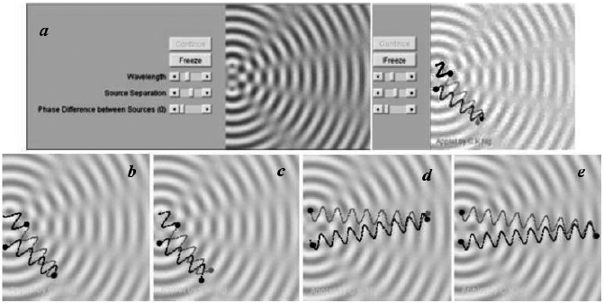

Figura 11. http://www.ngsir.netfirms.com/englishhtm/Interference.htm

L’applet Java che segue (cfr. figura 11a) mostra un’animazione interattiva di un fenomeno di intereferenza di onde circolari. Si possono variare qualitativamente (agendo sui singoli cursori) differenza di fase e distanza fra le due sorgenti e la lunghezza d’onda. Al clic del mouse, figura 11b-c-d-e, si ottiene inoltre la rappresentazione animata delle due singole onde componenti che si sovrappongono nel punto di clic, visualizzate attraverso due “profili d’onda” che partono dalle sorgenti e variano nel tempo seguendo l’oscillazione locale delle sorgenti. Inoltre viene mostrata con un diverso colore la differenza fra i cammini delle due onde. “Sondando” con il mouse il pattern di interferenza si osserva che lo spostamento del punto risulta, istante per istante, determinato dalla composizione degli spostamenti che sarebbero dovuti alle due onde singolarmente. Lungo le linee nodali, per esempio, si può notare come le due onde arrivano in ogni istante in opposizione di fase (cfr. Figure 11b-c), mentre allontanandosi dalle linee nodali la differenza di fase diminuisce fino ad annullarsi (cfr. figure 11d-e).

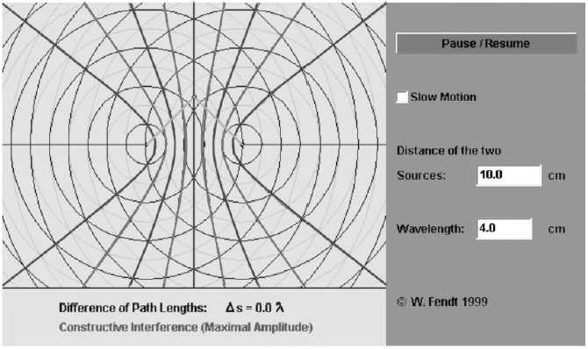

Figura 12. http://www.fisica.uniud.it/%7Edeangeli/applets/Multimedia/MultimediaPhysics.html

L’animazione di figura 12, meno “realistica” della precedente e più simile alle schematizzazioni grafiche presenti nei libri di testo, permette di variare la distanza tra due sorgenti in fase e la lunghezza d’onda, visualizzando gli effetti delle scelte effettuate. Inoltre, trascinando il mouse sul pattern, viene automaticamente calcolata punto per punto la differenza di cammino in unità di λ, evidenziandone la relazione con la localizzazione delle zone di massimo e di minimo.

2.4 Onde luminose
Risultati di ricerca²⁻¹⁴ mostrano che molti studenti non riescono a distinguere le situazioni in cui sono rispettivamente valide l’ottica fisica o l’ottica geometrica. Spesso provano ad applicare un modello quando invece risulta appropriato l’altro, o a combinare elementi di entrambi formando un “modello ibrido”.

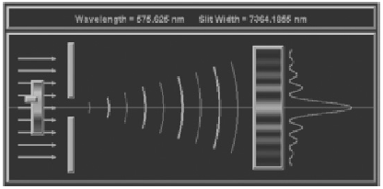

Figura 13. http://ww2.unime.it/dipart/i_fismed/wbt/ita/slitdiffr/slitdiffr_ita.htm

L’applet di figura 13 mostra il più semplice caso di diffrazione: la diffrazione di luce monocromatica attraverso una singola fenditura. Agendo sui parametri direttamente con il mouse è possibile scegliere il valore di lunghezza d’onda della luce e variare l’ampiezza della fenditura (spostando in alto o in basso una delle pareti). Nella parte destra dell’applet viene mostrato sia il corrispondente spettro di diffrazione sia l’intensità della luce in funzione della posizione all’interno dello spettro. Analogamente, l’animazione che segue prende in esame il fenomeno dell’interferenza (cfr. Figura 14), e consente di intervenire numericamente sulla lunghezza d’onda della sorgente, sulla distanza tra le due fenditure e sulla distanza dello schermo.

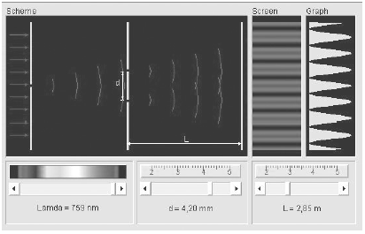

Figura 14. http://ww2.unime.it/dipart/i_fismed/wbt/waves.htm (link)
http://members.tripod.com/~vsg/interfer.htm (originale)

Il potenziale di questo tipo di animazioni, rispetto alle ristrettezze di attrezzature, tempo e spazi tipiche delle situazioni scolastiche è indubbio: il materiale multimediale costituito da animazioni e simulazioni interattive può permettere di studiare il comportamento di un sistema in un intervallo molto più ampio di condizioni di quanto non sia possibile in laboratorio. Resta comunque da dire che osservare questo particolare fenomeno dietro una fenditura, magari fatta a mano (con un vetrino, soluzione di grafite e lametta), un filtro e una lampada a filamento ha un fascino non sostituibile con una simulazione al computer.

3. Conclusioni
In tabella II sono raccolti gli argomenti trattati dai siti, specificando la forma in cui vengono presentati.

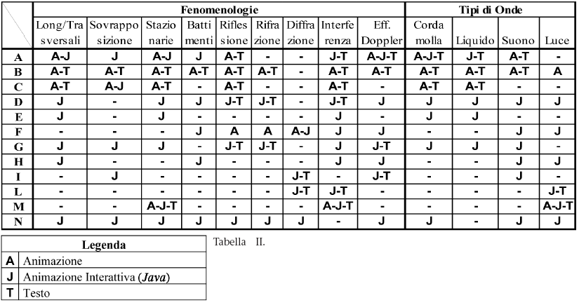

Come mostrato in tabella, i siti che coprono un maggior numero di argomenti sono il sito A e il sito B. Tuttavia i due sono profondamenti diversi come impostazione generale e complessità di contenuti. Il primo, gestito dall’Ing. Luciano Pirri, docente di Scuola Secondaria Superiore, raccoglie un’ampia varietà di argomenti, di matematica e fisica, suddivisi in categorie quali: esercizi, appunti, simulazioni e letture. Il secondo invece rappresenta il sito personale di Dan Russel, professore associato di Fisica Applicata presso la Kettering University, responsabile del corso di Acustica e Suono, in cui sono raccolti gli argomenti trattati nel corso integrati da animazioni, nella maggioranza non interattive (gif animate). Da sottolineare la sezione “esercizi” del sito A, in cui, per ogni argomento trattato, vengono proposti quiz a risposta multipla e problemi interattivi. I punti di forza nell’utilizzo della rete Web e del computer possono essere sintetizzati in tre termini: fattibilità, interattività e possibilità di discretizzazione temporale dell’evolvere di un fenomeno.

Le esperienze di laboratorio non sono sempre realizzabili per vari motivi: sicurezza, dimensioni, tempi di allestimento, attrezzature, costi. Le simulazioni possono essere utili in tutte queste circostanze e non solo. Riprodurre per esempio anche laboratori ed esperimenti storici, controllabili dall’utente in una sorta di realtà virtuale, può diventare molto fruttuoso per un apprendimento che unisca ad una costruzione attiva di conoscenza individuale anche la consapevolezza del processo storico di evoluzione della fisica. Seguire l’evoluzione temporale di un fenomeno attraverso le figure animate e interagire con le simulazioni interattive degli applet (prodotti Java) può essere molto più efficace che osservare le figure statiche disegnate alla lavagna o proposte nei libri di testo. Inoltre, aspetto non trascurabile, il materiale ottenuto con Java è disponibile in rete ed è accessibile a tutti da qualsiasi postazione.

Si possono avere simulazioni molto “realistiche” di un fenomeno (con le imprecisioni dell’apparato sperimentale, attriti, …) oltre che simulazioni “sterilizzate” in cui sono stati eliminati tutti i fattori di “disturbo” (un esempio può essere il noto software “Interactive Physics”¹⁵). Nelle simulazioni interattive, la possibilità di “giocare” su diverse variabili rende possibile identificare gli effetti di ciascuna di esse osservando i cambiamenti che si ottengono. In questi casi l’uso del calcolatore permette di scavalcare i problemi strettamente sperimentali e di concentrarsi sulla modellizzazione fisica elementare di un fenomeno.¹⁶ Inoltre, come abbiamo visto precedentemente, con molte animazioni si ha la possibilità di vedere l’evoluzione di un fenomeno isolando istanti successivi di tempo, cosa che permette un’analisi a piccoli stadi che può risultare particolarmente utile per focalizzare l’attenzione sul comportamento di ogni singola variabile.

Analizziamo, in breve, il risultato offerto dalle simulazioni. “Le simulazioni sono uno strumento nuovo di indagine scientifica perché hanno alcune caratteristiche delle teorie, alcune caratteristiche degli esperimenti, e alcune caratteristiche completamente nuove. Le teorie come sono formulate tradizionalmente nelle scienze stanno dentro la testa dello scienziato, oppure nei suoi discorsi (ai convegni scientifici) o nei suoi libri. I dati empirici stanno nella realtà, dentro o fuori il laboratorio. Con le simulazioni sia le teorie sia i dati empirici stanno dentro il computer.”¹⁷ Il metodo della simulazione dispiega le sue grandi potenzialità quando riproduce i fenomeni non riassumendoli nella forma simbolica di formule, grafici e tabelle, ma facendo vedere, alla lettera, i fenomeni risultanti dalla simulazione. Torniamo alla domanda che ha guidato questo lavoro: Internet può essere una risorsa per capire le onde? La presente trattazione, che non ha certo la pretesa di essere esaustiva rispetto a tutte le possibilità di uso didatticamente efficace dei prodotti presentati, mostra che Internet e l’uso del PC possono essere risorse preziose a patto che siano ben contestualizzate dall’insegnante e usate come integrazione all’attività didattica.

Il materiale in rete non deve essere inteso a fornire un tutorial autoconsistente sostitutivo delle lezioni o degli esperimenti di laboratorio, ma deve costituire un materiale dinamico aggiuntivo che può aiutare in una varietà di occasioni. Il coinvolgimento di uno studente in un compito interattivo basato su conoscenze acquisite o in via di costruzione può incoraggiare lo stesso atteggiamento di ricerca ottenibile con esperimenti pratici. Resta comunque un fatto: multimedialità ed ipertestualità costituiscono non tanto saperi nuovi, quanto forme nuove di organizzazione del sapere. Se accettiamo questa ipotesi, dobbiamo essere consapevoli che essa di fatto implica che quel sapere che ci incarichiamo di organizzare o riorganizzare attraverso le nuove tecnologie va in ogni caso posseduto, cioè le nuove tecnologie devono inserirsi in un contesto di conoscenze dello studente per cui risultino significative e produttive, altrimenti queste ultime rimangono scatole vuote o futili divertimenti.

“La logica della penna fu quella di tradurre la musicalità e la libertà del discorso orale nella linearità e geometricità della scrittura. La logica dell’audiovisivo è stata quella di raccontare per immagini (con implicita assunzione che la parola non bastasse più). La logica degli ipertesti è quella del percorso aperto e articolato, della ricerca multilineare e resonanziale”.¹⁸ In altre parole, i valori stanno nella scelta operata dall’uomo, non nella macchina, perché in fondo quella dell’ipertesto è l’esatta metafora del nostro attuale rapporto con le informazioni, un rapporto che deve andare nella direzione della padronanza e della capacità interpretativa e non in quella dell’apprendimento nozionistico ed acritico.

Ringraziamenti
L’autore ringrazia M. Gagliardi per le discussioni nel corso della stesura, E. Balzano, O. Levrini, S. Oss per i suggerimenti sulla prima versione.

Note
1 Ci riferiamo in particolare alle Scuole Secondarie Superiori in cui l’argomento onde viene accompagnato da una formalizzazione matematica. L’argomento può essere affrontato a livello qualitativo con esperienze svolte con materiale povero anche a livello scolare precedente. Chi è interessato può trovare ottimi spunti per esperienze in Pugliese S. (2002) - “Onde sull’acqua con materiali poveri” - LFnS, XXXV, 2, 78-81.
2 Mennea M.S. – Costruzione di applet java come possibile mezzo per il superamento di alcuni preconcetti in ottica geometrica – Tesi di Laurea,
http://www.ba.infn.it/%7eevangel/Tesi.html.
3 Osservatorio AIE (2003) - Didattica e Tecnologie - Rapporto annuale sull’editoria digitale.
4 Nella tabella II riportata nelle conclusioni sono però segnalati alcuni siti in cui viene trattato anche l’effetto Doppler.
5 L’aggiornamento dei siti fa riferimento alla data di invio dell’articolo alla rivista (16/02/04).
6 Wittmann M.C., Steinberg R.N., Redush E.F. (1999) - “Making Sense of How Students Make Sense of Mechanical Waves” - The Physics Teacher, Vol. 37, 15-21.
7 Nell’animazione mostrata è possibile modificare i vincoli alle estremità del mezzo e il tipo di perturbazione. Nel caso di mezzo infinito (onda progressiva) possiamo impostare una perturbazione sia impulsiva che continua, per gli altri due casi possiamo impostare solo una perturbazione continua. Con “corda fissata agli estremi” e “asta bloccata a sinistra” otteniamo due situazioni di onde stazionarie. La situazione è analoga nella figura 1b.
8 L’analisi energetica nella propagazione dell’onda è uno degli aspetti più importanti, ma generalmente non viene affrontata in modo esplicito nel materiale reperibile dalla rete.
9 Wittmann M.C. (2002) - “The object coordination class applied to wave pulses: analysing student reasoning in wave physics” - Int. J. Sci. Educ, vol. 24, 1, 97-118.
10 “A typical student explanation was that «the waves only add when the amplitudes meet». We have found that students giving this explanation use word «amplitude» to describe only the point of maximum displacement, and they ignore all other displaced points in their descriptions.” - Wittmann M.C., Steinberg R.N., Redish E.F. (1999) - “Making Sense of How Students Make Sense of Mechanical Waves” - The Physics Teacher, Vol. 37, pag. 16-17.
“ […] these students appear to be thinking of wave pulses as objects that collide with each other or cancel one another out.” (i.c.s.).
11 La costante di fase può essere interpretata come valore dell’espressione kx + ϕ, ove x è lo stesso per entrambe le onde, mentre ϕ rappresenta lo sfasamento con cui esse arrivano in x all’istante t = 0.
12 Per quanto riguarda i battimenti, come integrazione delle animazioni “grafiche” appena viste, al link http://www.explorelearning.com/ viene riprodotto un esperimento “virtuale ”: cliccando su un altoparlante viene emesso un suono con la frequenza indicata. Attivando un secondo altoparlante è possibile sentire il caratteristico suono di un battimento.

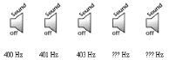

13 Metra G. (1979) - “Onde stazionarie in una corda” - LFnS, XII, 4, 132-133.
14 Viennot L. (2002) - Enseigner la Physique - De Boeck, Bruxelles.
15 Sito ufficiale: www.interactivephysics.com.
16 È particolarmente interessante, per le simulazioni che consente di fare di esperienze con l’ondoscopio, l’applet presente in http://www.falstad.com/ripple/ del sito www.falstad.com segnalatomi dal Prof. Stefano Oss (Università degli Studi di Trento). Il sito contiene inoltre altro materiale interattivo sull’argomento onde-oscillazioni e acustica.
17 Parisi D. (1999) - Se il laboratorio è nel computer le scienze hanno un’arma in più - Telema 16, http://www.fub.it/TELEMA16/Parisi16.html.
18 Tempi A. (2003, aggiornato al 20/10/03) - Multimedialità e Didattica - Educazione e Scuola, http://www.edscuola.it/archivio/software/multidid.html.

Bibliografia di riferimento
[1] Alloro D., Lo Presti C., Maccarone G.D., Pappalardo S., Petta C., Reito S. (1998) - “Sperimentazione didattica dell’ipertesto multimediale «Dentro l’Atomo»” - LFnS, XXXI, 3.
[2] Ambrose B.S., Heron P.R.L., Vokos S., McDermott L.C. (1999a) - “Student understanding of light as an electromagnetic wave: Relating the formalism to physical phenomena” - Am. J. Phys. 67 (10).
[3] ] Ambrose B.S., Shaffer P.S., Steinberg R.N., McDermott L.C. (1999b) - “An investigation of student understanding of single-slit diffraction and double-slit interference” - Am. J. Phys. 67 (2).
[4] Antinucci F. (1995) - La realtà virtuale come strumento di conoscenza - Mediamente-RAI, http://www.mediamente.rai.it/biblioteca/biblio.asp?id=13&tab=int.
[5] Antinucci F. (1998) - La realtà virtuale come strumento di conversazione del sapere - Mediamente-RAI, http://www.mediamente.rai.it/biblioteca/biblio.asp?id=12&tab=int.
[6] Antinucci F. (1999) - “Con il computer nelle scuole simulando (e giocando) s’impara” – Telema 16, http://www.fub.it/TELEMA16/Antinu16.html.
[7] Antinucci F. (2001) - La scuola si è rotta. Perché cambiano i modi di apprendere - Laterza, Roma-Bari.
[8] Carotenuto A. (2001) - “Apprendere la telematica resti un gioco e una scoperta”- Telema 24, http://www.fub.it/telema/TELEMA24/Carote24.html.
[9] Casadei G. (2000) - Interactive Physics, Simulazione di un ambiente - ScuolaER, http://www.scuolaer. it/page.asp?IDCategoria=116&IDSezione=0&ID=11161.
[10] Cazzaniga G. - Informatica e Didattica - http://www.ian.pv.cnr.it/~gianna/ted/demo.html#indice.
[11] Coperchio M. C. - Applicazione didattica realizzata utilizzando tecniche multimediali in WWW – Tesi di Laurea, http://axdel1.bo.infn.it/pub/thesis_cecilia/tesi.html.
[12] De Angelis A. - A collection of multimedia tools for teaching physics - http://www.fisica.uniud.it/~deangeli/applets/Multimedia/MultimediaPhysics.html.
[13] Didattica e Tecnologie (2003), Rapporto annuale sull’editoria digitale, Osservatorio AIE.
[14] Ferraris M. - TD nella scuola italiana: se ci sei, batti un colpo - http://www.itd.ge.cnr.it/td/td1/tdscuol1.htm.
[15] Gardner H. (1997) - Intelligenze multiple e nuove tecnologie - Mediamente-RAI, http://www.mediamente.rai.it/home/bibliote/intervis/g/gardner.htm.
[16] Garroni E. (1999) - “Ogni cosa è veramente reale soltanto se è anche una finzione” - Telema 16, http://www.fub.it/TELEMA16/Garron16.html.
[17] Giordano E. (1999) - “Comunicazioni in rete telematica e costruzione collaborativa di concetti scientifici: le precipitazioni atmosferiche” - LFnS, XXXII, 1.
[18] Guidoni P. (1995) - “Il calcolatore come strumento cognitivo: esempi e riflessioni sulla didattica possibile” - TD n. 7.
[19] Maldonado T. (1999) - “Possiamo vivere in un sogno ma alla fine dobbiamo svegliarci” – Telema 16, http://www.fub.it/TELEMA16/Maldon16.html.
[20] Maragliano R. (1996) - La nuova didattica multimediale - Mediamente-RAI, http://www.mediamente.rai.it/biblioteca/biblio.asp?id=211&tab=int.
[21] Natoli D. (2000) - Le nuove frontiere della didattica - Mediamente-RAI, http://www.mediamente.rai.it/biblioteca/biblio.asp?id=457&tab=int.
[22] Nuzzi F. (2000) - Esempi di Laboratorio virtuale nell’insegnamento della fisica - ScuolaER, http://www.scuolaer.it/page.asp?IDCategoria=116&IDSezione=0&ID=10991.
[23] Nuzzi F. (2000) - Percorsi di Fisica OnLine - ScuolaER, http://www.scuolaer.it/page.asp?IDCategoria=116&IDSezione=0&ID=11060.
[24] Papert S. (1998) - Ecco la scuola del terzo millennio - La Repubblica, http://www.repubblica.it/online/internet/mediamente/papert/papert.html .
[25] Prattico F. (1999) - Nel mondo della conoscenza tutto è artificio, perfino la realtà - Telema 16, http://www.fub.it/TELEMA16/Pratti16.html.
[26] Taglagambe S. (1998) - “Tecnologia e conoscenza” - LFnS, XXXI, 3 Supplemento.
[27] Thornton R. K. (1990) - L’uso del microelaboratore nel laboratorio di fisica per migliorare la comprensione dei concetti - LFnS, XXIII, 2.
[28] Torriani F. (1996) - Multimedialità e didattica - Mediamente-RAI, http://www.mediamente.rai.it/biblioteca/biblio.asp?id=341&tab=int.
[29] Vokos S., Shaffer P.S., Ambrose B.S., McDermott L.C. (2000) - “Student understanding of the nature of matter: Diffraction and interference of particles” - Phys. Educ. Res., Am. J. Phys. Suppl. 68 (7).
[30] Wardle D.A. (2002) - “Apparent Wave Motion in Decorative Fabric” - The Physics Teacher, Vol. 40.
[31] Zanetti V. (1975) - “Dimostrazione sulle onde trasversali” - LFnS, VIII, 4.
[32] Zito G. - Corso di aggiornamento per insegnanti di Fisica sull’uso e la creazione di materiali multimediali online - http://www.ba.infn.it/~zito/jsem/corsin.html.

Pubblicato originariamente su La Fisica nella Scuola, 2004, 37 (3), 107 – 121. Riprodotto col permesso del direttore Rita Serafini.

